江苏传艺科技股份有限公司招工简章

江苏传艺科技股份有限公司成立于2007年10月，位于江苏省文化古城———高邮市经济开发区。是一家集笔记本（平板）电脑输入设备的柔性电路板、各种笔记本电脑键盘、5GFPC及关键部件的研发、设计、制造、服务、专业IT行业配套集生产科研、自动化流水线生产、出口加工贸易为一体的国家级高新技术企业。为全球各大知名品牌笔记本电脑配套。2017年4月26日在深交所A股挂牌上市。（股票代码：002866）目前在高邮经济开发区凌波路20号、33号、49号有三个厂区。
一、招聘岗位：车间一线操作人员（含操作工、品保人员、储备干部等同时招部分三个月以上短期工）。
二、工作环境：无尘生产车间配置中央空调，冬暖夏凉。
三、入职要求：初中及以上学历、会讲普通话、性别不限、有合法身份证、年龄16-45周岁，身体健康、视力良好，能够适应两班制工作则优先。
四、薪资福利：普通员工月工资综合收入标准5500-6500元。短期工按小时计算，按岗位和工作期间15-17元/小时。月收入4400-5000以上。
月基本工资按扬州标准（底薪）1830元/月，每日工作时间为8H，加班2.5H，平时加班费按照1.5倍计算工资（15.59元/小时），双休日加班按2倍计算工资（20.79元/小时），国假加班按3倍计算工资（31.17元/小时）。
大专以上学历人员享受公司工资补贴，本科生另享受政府1000元/月政府补贴。
储备干部有津贴。
五、工资发放/补贴：
每月20号工资准时全额发放，工作试用期满后，公司为其缴纳社保。新进员工在职满3个月，公司给予100元/月年资补贴。在职满6个月，公司给予200元/月年资补贴。在职满12个月，公司给予300元/月年资补贴封顶。车间岗位津贴100-800元；超产员工可获得奖励，每月超产奖100-800元不等。在公司工作满半年以上人员，公司年终会发年终奖金。优秀员工有机会得到晋升，管理干部每月工资8000-15000元。
晋升渠道：
管理方向：普工→ 领班→组长→课长→ 经副理→厂长→总监
技术方向：技术员→ 工程师→高级工程师（课长）→经副理
1、公司免费提供宿舍、空调（电费均摊）、热水洗浴、就餐（一日三餐）。
2、丰富多彩的企业文化活动，能为员工提供良好的职业发展空间。
3、生活区配有超市、浴室、有回、汉餐厅等生活设施。
4、公司门口有公交站台，交通便利。（其中7路传艺科技站向东200米到一厂、三厂， 8路车高阳机电站下即到二厂门口）。
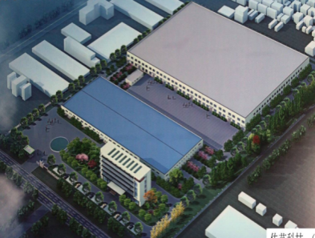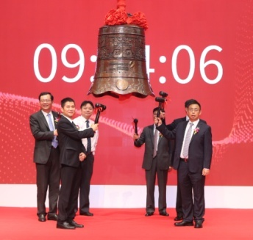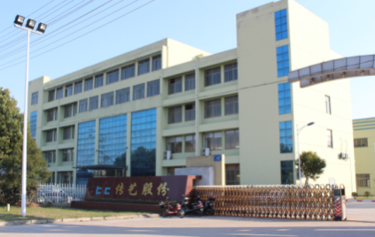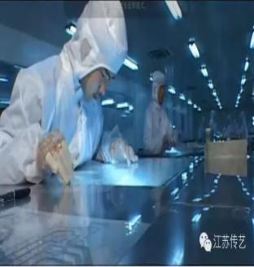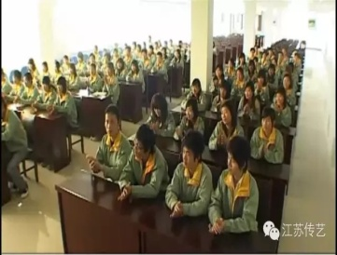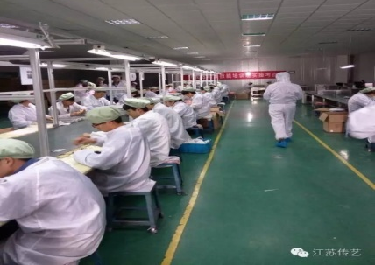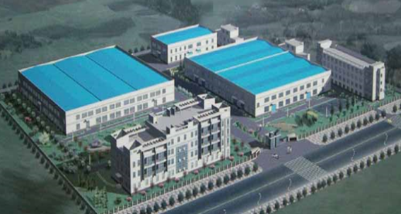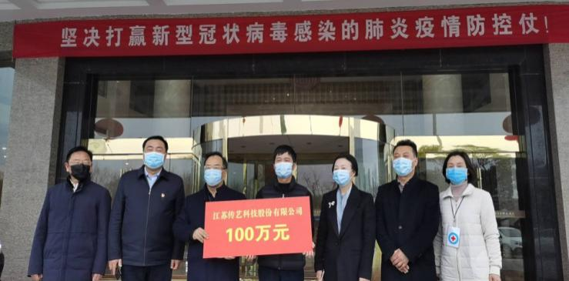
报名地址：亳州市西一环路与芍花路交叉口
电 话：0558—5131926，5558121，5788121
手 机：夏飞（15955581607），18156771626（孟庆操）
网 址:www.tongdehr.com（亳州同德人力资源网）

